Слайд 1.
Мастер - класс
Обучение письму и развитие мышления
Автор: Егорова Ирина Анатольевна, учитель начальных классов
МБОУ «СОШ №1» города Кирсанова
Тамбовской области
Цель: демонстрация возможностей технологии ТРИЗ (теории решения изобретательских задач) в организации активной мыслительной деятельности школьников в период обучения письму.
Оборудование:
1) Для демонстрации презентации: ноутбук, проектор, экран.
2) Ученикам для работы в группах: листы с буквами, написанными воском, акварельные краски, баночки для воды, кисточки, конструктор с элементами букв, пластилин, семена тыквы, макаронные изделия, картон, цветные шнурки, ножницы. Сигнальные карточки «Светофор». Разлинованные листы для записи ответов на задания.
3) Учителю: кукла - Солнечная фея, модель солнца с буквами на лучах, образцы письменных букв т, п, р, г, карточки с текстами-секретами, слогами.
1. Организационный момент.
- Добрый день, уважаемые коллеги и мои помощники- первоклассники! Я рада приветствовать всех, кто собрался сегодня в нашем уютном классе.
Слайд 2
2. Эмоционально-психологический настрой.
В жизни можно по-разному жить.
Можно в беде, а можно в радости.
Вовремя есть, вовремя пить
Вовремя делать гадости.
А можно так:
На рассвете встать
И, помышляя о чуде,
Рукой обожженной солнце достать
И подарить его людям.

- Улыбнитесь. Коснитесь ладонями друг друга, подарите своё тепло и пожелайте удачи.
3. Мотивация
Сегодня я предлагаю своим коллегам оказаться не только в роли слушателей, но и принять участие в практической работе вместе с первоклассниками.
Приём «Верите ли вы …»
- Верите ли вы, что на нашем мероприятии вы узнаете что-нибудь интересное?
- Если «да», то хлопните в ладошки. Если «нет», то тихонько топните ножкой.
Вместе со мной урок проведёт моя добрая знакомая СОЛНЕЧНАЯ ФЕЯ. Попробуйте прочитать на солнечных лучах слово, которое объединит все наши задания сегодня.
(написано слово МЫШЛЕНИЕ)
Вопрос первоклассникам:
- Как вы понимаете значение этого слова?
- Итак, какая же тема нашего с вами урока письма?
4. Теоретическая часть
Слайд 4.
Цель мероприятия: демонстрация возможностей технологии ТРИЗ (теории решения изобретательских задач) в организации активной мыслительной деятельности школьников в период обучения письму.
«Дитя требует деятельности беспрестанно и утомляется не деятельностью, а её однообразием и односторонностью. Неосознанно ребёнок тянется к той деятельности, которая сулит ему возможность развития». В этих словах К.Д. Ушинский выразил основной закон детской природы.
Сегодня я хочу вас познакомить с элементами теории решения изобретательских задач. Она построена на творчестве и даёт возможность развивать критическое, креативное, логическое мышление. Данная технология хорошо сочетается с групповыми формами работы. Она позволяет первокласснику не только получать готовые знания, но и самому находить ответ на трудный вопрос в результате творческой практической деятельности.
В настоящее время ФГОС нацеливают на то, чтобы школьники научились не столько получать знания, сколько умели их использовать. Именно поэтому постановка такой проблемы, как интеллектуальное развитие младших школьников уже в период обучения письму, является актуальной и требует к себе большого внимания.
Что такое письмо?
Письмо - вид речевой деятельности. Процесс овладения графикой и орфографией.
Для вас, мои первоклассники, Фея принесла секретные советы.
Слайд 5
Секрет для детей № 1 (читает ученик)
Хочешь научиться писать все буквы алфавита красиво? Тогда запомни: букв много, но в них есть общие элементы, освоишь их - будешь писать красиво.
Слайд 6
Секрет для детей № 2 (читает ученик)
Рука при письме выполняет единообразные круговые замкнутые движения внутрь к плечу.
Слайд 7
Секрет для детей № 3 (читает ученик)
Не спеши писать. Думай, наблюдай, сравнивай, размышляй. Проверять не забывай.
В этих секретах заключены принципы технологии обучения первоначальному письму.
1) Поэлементное изучение букв.
2) Одновариантное начертание букв.
3) Логическая группировка буквенных знаков.

5. ПРАКТИЧЕСКАЯ ЧАСТЬ. Работа с первоклассниками и гостями.
(Дети объединяются в группы по 4 человека. Повторяются правила совместной работы)
Слайд 8
Блок 1. Мотивация (удивление)
Сегодня необычное занятие. Задания для вас готовила Солнечная ФЕЯ. Прочитайте, что здесь написано. (Письменные буквы т, п, р написаны воском, их не видно на строке).
- Хотите «оживить» буквы? Может кто-то знает, как это сделать?
Фея принесла для вас волшебные кисточки. Если провести ими акварелью по буквам, то всё можно будет прочитать.
Блок 2. Содержательная часть
Задание 1. « Невидимые буквы»
– У вас на столах тоже есть листы с буквами. С помощью красок и кисточки «оживите» их. (На листах письменные буквы Т, П, Р). У каждой группы одна буква.
- Какие буквы вы смогли прочитать. Запишите письменные буквы Т, т, П, п, Р, р на своих разлинованных листах.
- Что общего у всех букв? (Все буквы обозначают согласные звуки)
- На какие группы их можно разделить? (строчные и прописные, звонкие -глухие).
- Какие печатные буквы им соответствуют? Напишите эти буквы на второй строке.
Развивающие возможности задания.
Совершенствуется умение соотносить печатные и письменные буквы, умение сравнивать форму (графический образ) и значение (звучание), классифицировать буквы по одному-двум признакам).
Задание 2. «Живые буквы»
Солнечная фея приглашает вас стать актёрами в театре «живых букв».
- Попробуйте «оживить» буквы, которые достались вашей команде. Подумайте, сможет ли вашу букву изобразить один человек?
Развивающие возможности задания.
Развивается творческое нестандартное образное мышление, воображение, артистизм.
Задание 3. «Изографы»
Для детей.
- Фея очень любит рисовать. Догадайтесь, какие буквы она спрятала в своих рисунках. Запишите.
Каждой группе раздаются листы с изографами.

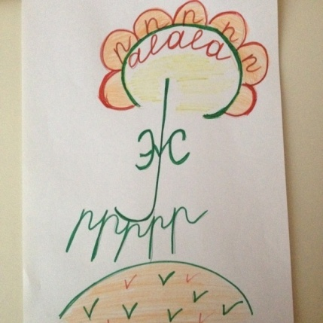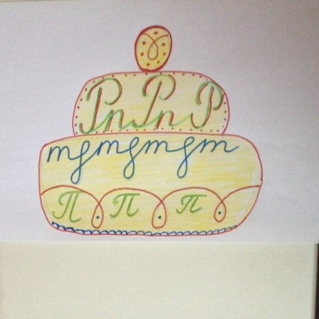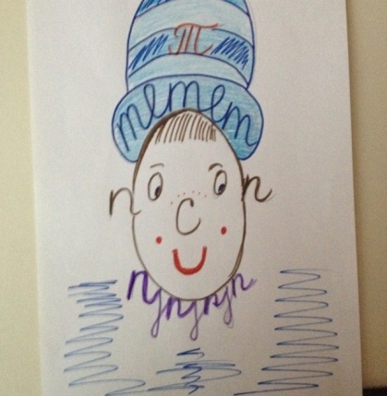

Развивающие возможности задания.
Развитие внимания, воображения, наглядно-образного мышления.
Для взрослых.
– Попробуйте спрятать письменные буквы т, п, р в своих рисунках.
Во время проверки представители детских групп записывают найденные буквы на доске. Задания, выполненные гостями, помещаются на выставку.
Слайд 9.
Блок 3 . Психологическая разгрузка.
Упражнение «Кулак-ребро-ладонь»
Ребята поочередно правой рукой ставят кисть кулачком на стол, потом ребром, потом ладонью. Эти же движения повторяются левой рукой, затем двумя руками одновременно.
Развивающие возможности.
Способствует развитию межполушарного взаимодействия.
Упражнение «Восьмерки» .
Ребята медленно качают головой влево и вправо (раз - два)
Ребята «рисуют» кончиком носа восьмерки (пять - шесть - семь - восемь)
Развивающие возможности.
Упражнение активизирует работу участков головного мозга, которые обеспечивают запоминание, повышают устойчивость внимания.
Слайд 10.
Блок 4. Интеллектуальная разминка.
Задание 4. «Конструирование».
Буквы на солнышке грелись,
Разомлели и расклеились.
Буквам на помощь ты поспеши.
Из элементов их вновь собери.
Конструирование письменных букв из конструктора «Элементы букв»
(каждая группа конструирует ту букву, которая была написана воском на карточке)
Для проверки группы переносят сконструированные буквы для демонстрации на доску.
Развивающие возможности задания: развитие внимания, воображения, логического мышления, помогает создавать целое из частей.
Задание 5. «Четвёртый лишний»(буквы письменные)
Обведите «лишнюю» букву в своих листах с заданиями.
1) П,Т,А,Р. 2) А,О,ЭТ. 3) п,т, Р,р. 4) в,Н,В,р.
Развивающие возможности задания.
Развитие умения сравнивать, выделять общие и отличительные признаки буквы по двум признакам: графическим, фонетическим. Развитие умения анализировать, составлять логически обоснованное высказывание.
Слайд 11.
Объясняем, как выполнили задание.
1) «Лишняя « буква А, так как она обозначает гласный звук.
2) «Лишняя» буква Т, так как она обозначает согласный звук.
3) «Лишняя» буква Р, так как она прописная.
4) №\»Лишняя» буква р, так как в её написании нет элемента линия с петлей, элемент этой буквы опускается ниже рабочей строки.
Задание 6. «Прятки»
Дети вышли на полянку, чтобы с феей поиграть.
А твоя теперь задача имена их отыскать.

Т | П | Н | Р
И | А | И | О
М | В | Н | М
У | Л | А | А
Р | И | К | Н
Слайд 12.
Проверяем, какие имена вы нашли в таблице. (Тимур, Павлик, Нина, Роман)
_- Какое слово «лишнее». (Нина - имя девочки)
- Запишите имена мальчиков письменными буквами. Какой секрет написания имён нужно помнить? Обозначьте звуки с помощью цветных точек-сигналов: гласный - красный цвет, согласный твёрдый - синий, согласный мягкий - зелёный.
- Найдите общие признаки слов (имена, в каждом слове два слога)
Развивающие возможности задания.
Развивается умение ориентироваться в пространстве, находить общие и отличительные признаки слов, умение группировать и обосновывать своё решение.
Задание 6. «Дополни чистоговорку»
Слоги размещены на доске. Каждая группа получает по одному предложению. Дети совещаются, соотносят слоги и предложения на основе рифмы. Один из представителей группы ставит своё предложение на нужную строку.
ПА-ПА-ПА
На столе крупа.
ПЫ-ПЫ-ПЫ
Варю кашу из крупы.
УП-УП-УП
Ешьте дети вкусный суп.
ОП-ОП-ОП
Все в ладоши ХЛОП.
После составления дети хором читают чистоговорку. При повторном проговаривании имитируются движения, о которых говорится в тексте.
Развивающие возможности задания.
Развитие умения чётко ритмично проговаривать текст, находить рифму, соотносить часть и целое.
Слайд 13.
БЛОК 5. Содержательная часть(творческие учебные задания)
Фея приглашает на экскурсию в город.
-Иногда обычные буквы могут стать специальными знаками.
Какие буквы помогают людям ориентироваться в городе?
Т - такси, Т - остановка троллейбуса, Т - остановка трамвая.
Молодцы. Справились с заданием. А теперь учимся творить.
Задание «Необычные буквы»
– Создайте в группах необычные буквы из разных материалов (пластилина, макаронных изделий, семян, цветных шнуров)
Развивающие возможности задания.
Развитие творческого мышления, воображения.
Организация выставки «Необычные буквы»
Слайд 14.
БЛОК 6. Рефлексия
- В начале нашей встречи был задан вопрос-предположение.
Верно ли, что на занятии вы узнаете что-нибудь интересное? Подтвердилось ли ваше предположение? Докажите.
- Оцените свою работу с помощью карточек «Светофора»
(Зелёный - всё получилось, было легко, всё понятно. Жёлтый - иногда ошибались, возникали затруднения. Красный - было сложно, допустили много ошибок).
Слайд 15
Спасибо всем за работу.
Спасибо всем за старание.
С вами приятно трудиться,
Но ненадолго придётся проститься.
И Фея прощается с вами.
А чтоб не грустили порой.
На память она вам дарит
Лучик свой золотой.

Приложение
Презентация

